湳雅國小108年度環境教育成果訪視
活動名稱 | 王功戶外教學
活動日期 | 1080416王功戶外教學 | 活動相簿（請點選）
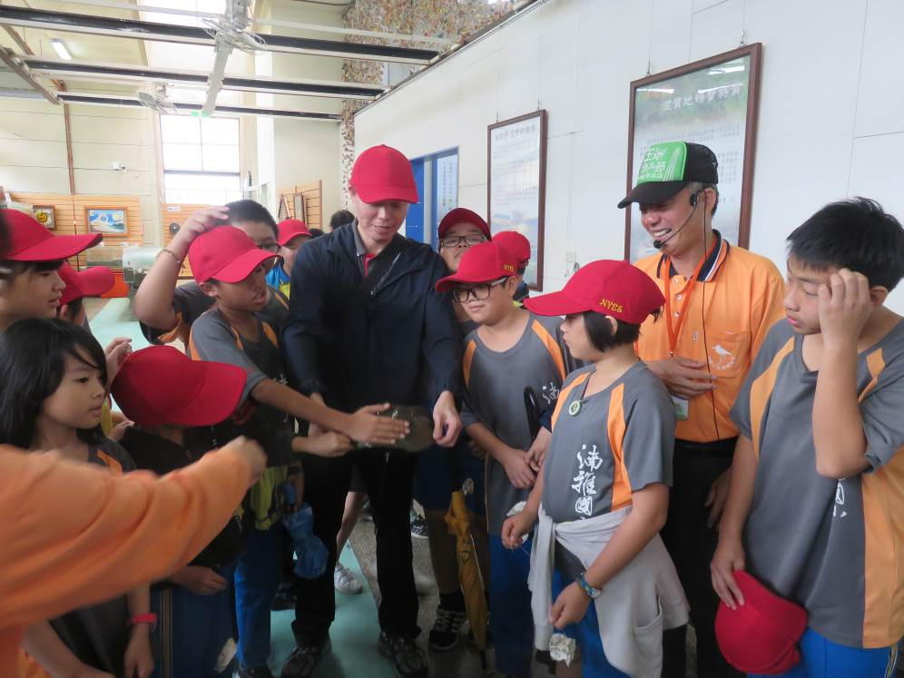
照片說明：1080416王功戶外教學
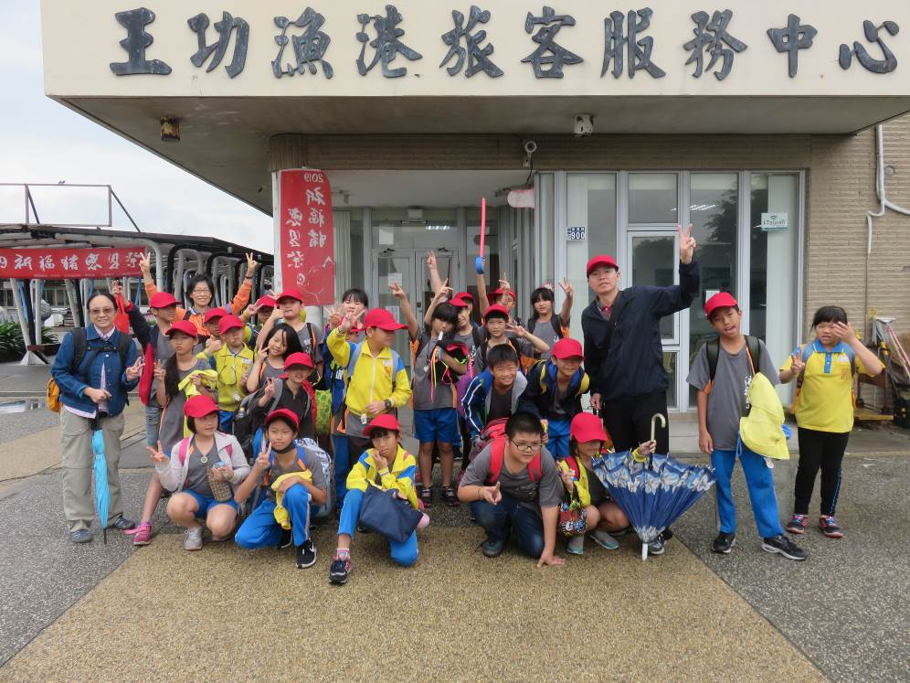
照片說明：1080416王功戶外教學

湳雅國小108年度環境教育成果訪視
活動名稱 | 王功戶外教學
活動日期 | 1080416王功戶外教學 | 活動相簿（請點選）
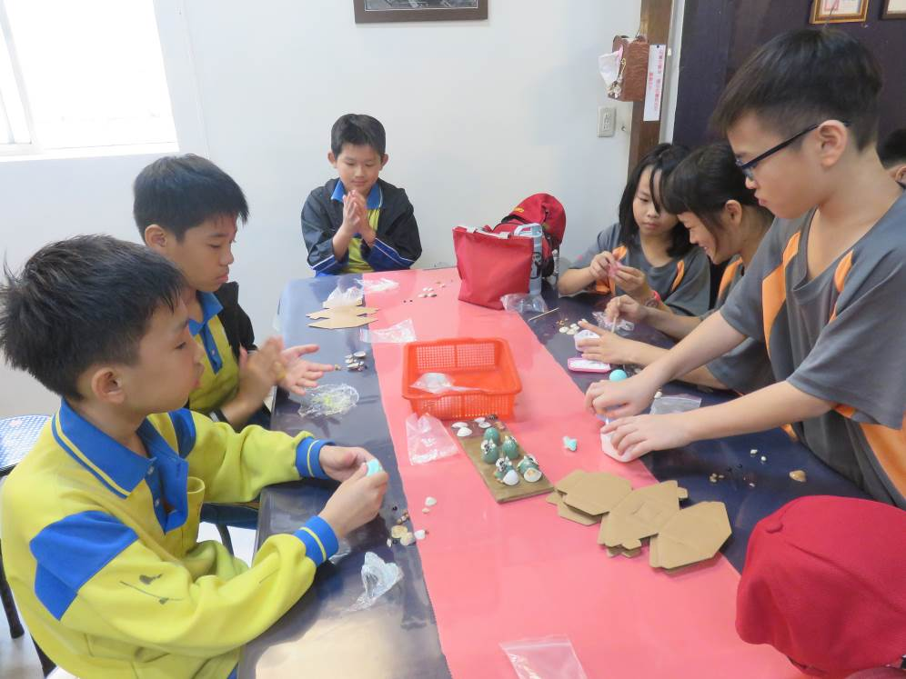
照片說明：1080416王功戶外教學
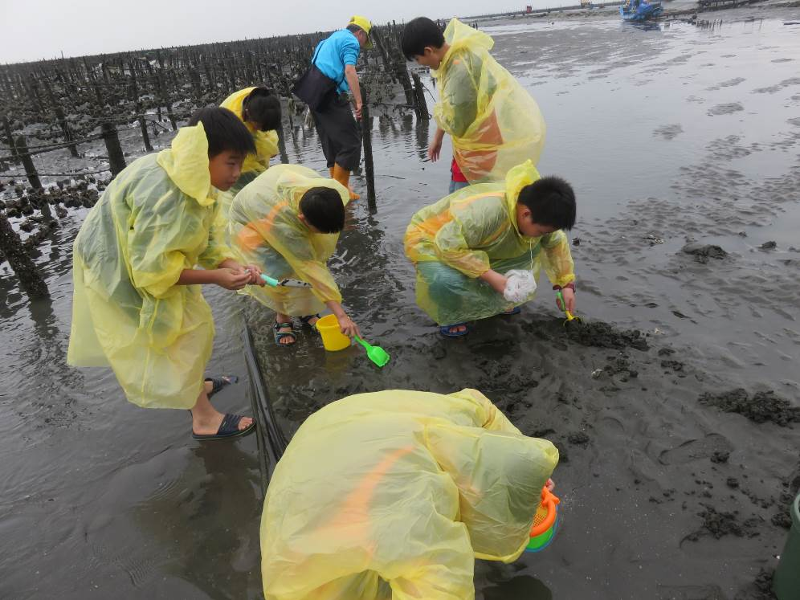
照片說明：1080416王功戶外教學

